**10 website yang menyediakan peta gratis/berbayar baik secara online**

Dibawah ini akan ada beberapa penyedia layanan peta online yang gratis maupun berbayar. Beberapa diantaranya sangat asing karena merupakan pemain kecil ataupun pemain baru dibidang location technologies. Location technologies adalah sebuah bidang yang berbasis pada peta dan koordinat dari suatu lokasi guna mengoptimalkan kerja suatu proses maupun bisnis. Location technologies bisa dibilang adalah landasan dasar dari sebuah GIS.

Daftar 10 Website penyedia peta :

1. Openstreetmap.org

Tautan : https://www.openstreetmap.org/

**Deskripsi :**

*“ OpenStreetMap is a map of the world, created by people like you and free to use under an open license [1]“* Openstreetmap adalah platform penyedia layanan peta secara gratis dengan dukungan komunitas terbesar di dunia.

**API** : **AVAILABLE**

**Harga :** Gratis!

**Pendapat** :

Openstreetmap adalah alternatif penggunaan peta secara online yang paling sering digunakan di komunitas, selain gratis penggunaannya sangat mudah dan berkembang dengan komunitas, ditambah dengan dukungan leaflet.js sebuah *framework interactive maps* [2]

**Screenshot :**

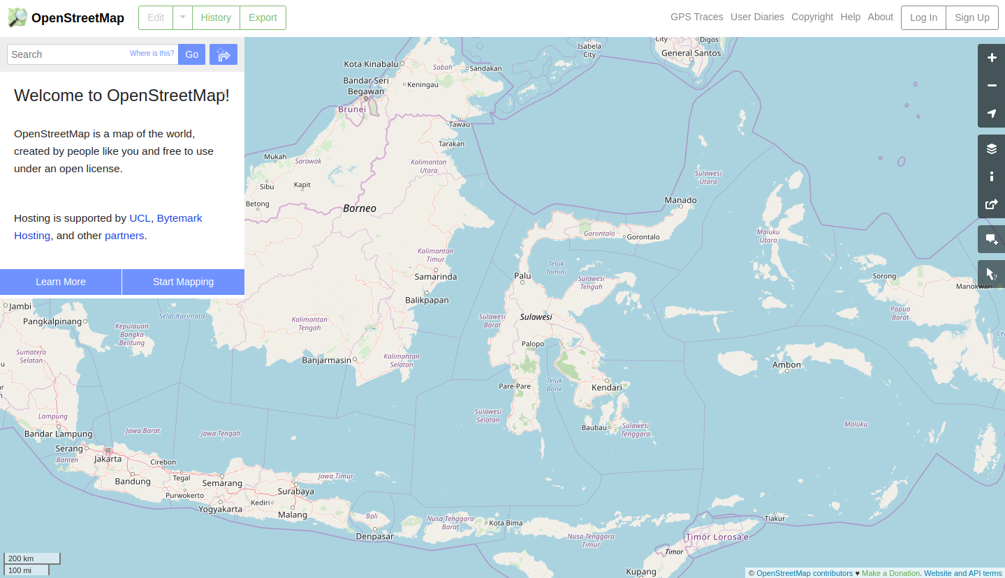

1. MapBox

Tautan : <https://www.mapbox.com/>

**Deskripsi :**

*“ Precise location data and powerful developer tools to change the way we navigate the world[3]“* MapBox adalah penyedia layanan peta berbayar yang sangat modern, dinamis dan sangat terjangkau. Bisa dibilang MapBox adalah *affordable maps service.*

**API** : **AVAILABLE**

**Harga :** MapBox memiliki harga yang sangat terjangkau dan beragam sesuai dengan kebutuhan. Konsep yang digunakan adalah *Pay-as-you-go.* Paket yang disediakan sangat beragam mulai dari static images Free up to 50.000 request/month dan berbayar up-to 500.000 untuk US$1.00 (Rp 16.604 23-03-2020)[4]

**Pendapat** :

MapBox adalah alternatif paling sesuai jika anda mencari layanan peta berbayar yang sangat terjangkau dan handal. MapBox juga telah digunakan oleh beberapa perusahaan besar seperti facebook & shopify.

**Screenshot :**

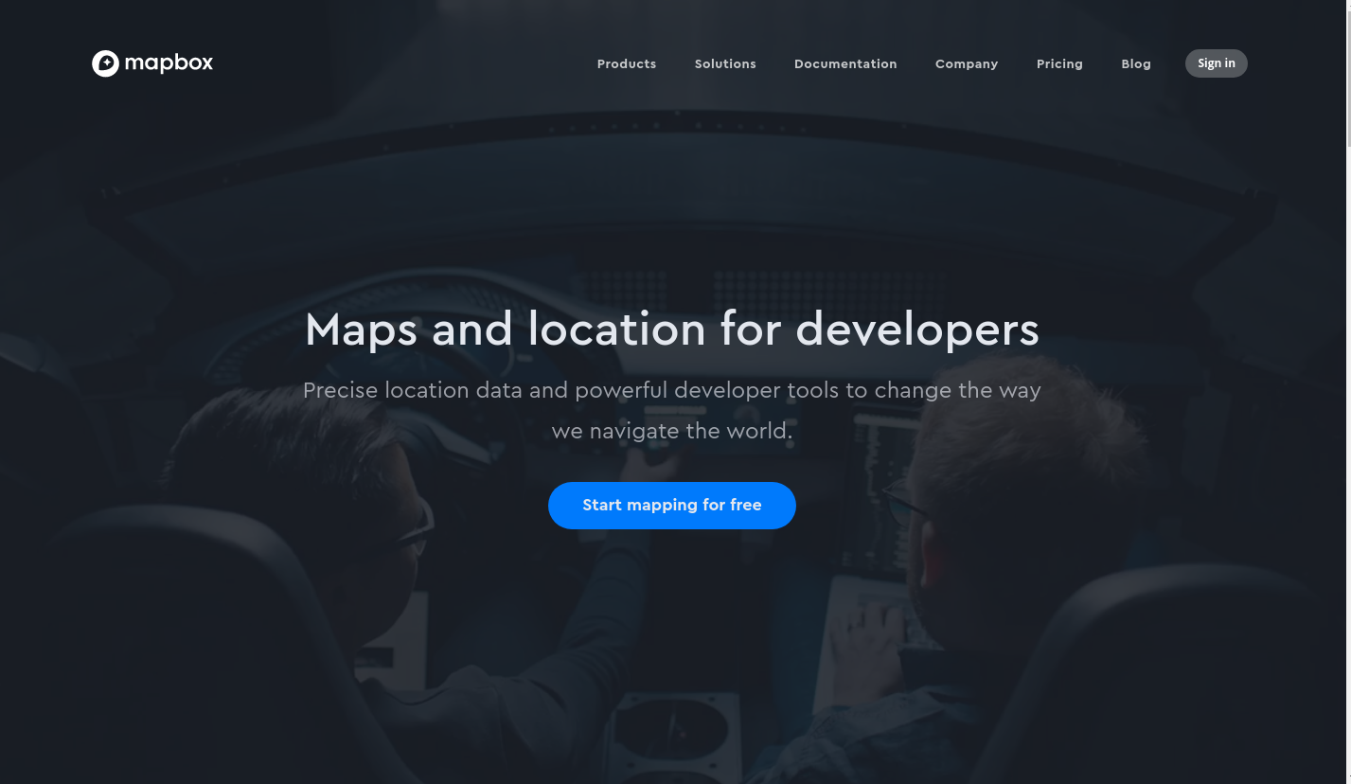

1. [HERE](https://www.mapbox.com/)

Tautan : <https://www.here.com/>

**Deskripsi :**

*“ Throughout history, location has played a key role in the development and progress of people and societies.[5]“* HERE adalah penyedia layanan peta berbayar dengan fokus pada bagaimana data dapat bermanfaat bagi kehidupan masyarakat.

**API** : **AVAILABLE** [6]

**Harga :** Selain paket *Freemium* here juga menyediakan paket add-on dengan fitur dari *freemium* ditambahkan denganbeberapa fitur dasar dengan harga US$45 (Rp 745.537)[7]

**Pendapat** :

HERE adalah penyedia dengan *track record* yang terhitung cukup baik. Dengan fitur yang cukup kaya HERE kedepannya dapat berkompetisi baik dengan kompetitor lain seperti googlemaps dan kawan-kawan. Selain itu perusahaan yang menggunakan HERE diantaranya adalah waze aplikasi navigasi.

**Screenshot :**

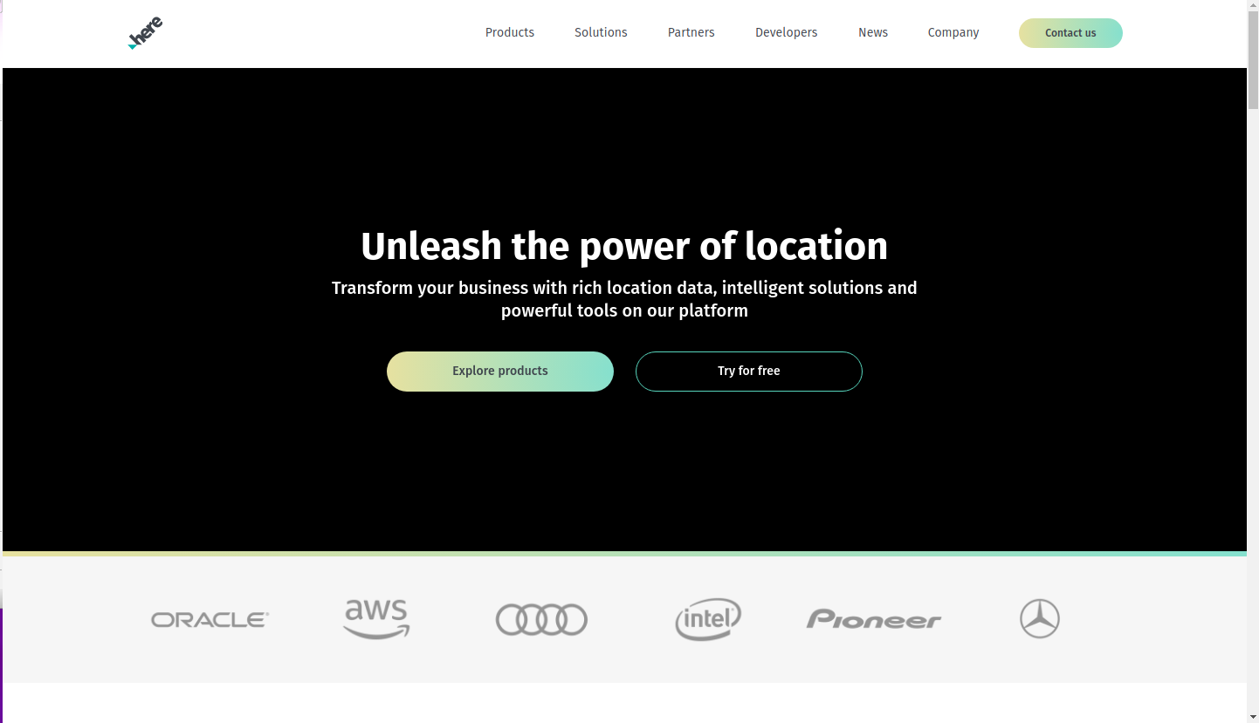

1. TomTom

Tautan : <https://www.tomtom.com/en_au/>

**Deskripsi :**

*“ From traffic info and navigation to mapping technologies used by Microsoft, FCA and PSA – TomTom moves its community of drivers every day.*Designed for driving, our tech is helping make the ride safer, the air cleaner and the roads less congested[8]*“* TomTom sebenarnya adalah perusahaan penyedia peta HD 3D yang fokus pada teknologi kemudi otomatis. Namun dalam layanannya tomtom juga menyediakan layanan peta 2D.

**API** : **AVAILABLE**

**Harga :** Untuk API peta harga yang dibanderol adalah sebesar US$ 25 (Rp 414.687) untuk volume request data sebesar 50.000 request [9]

**Pendapat** :

tomtom ada di pasar yang berbeda dengan kompetitor lain. Jika kita bandingkan dengan yang lain tentu tidak akan *apple to apple* jadi mari kita tinggalkan tomtom sendiri dengan fiturnya yang sangat kaya dan hebat

**Screenshot :**

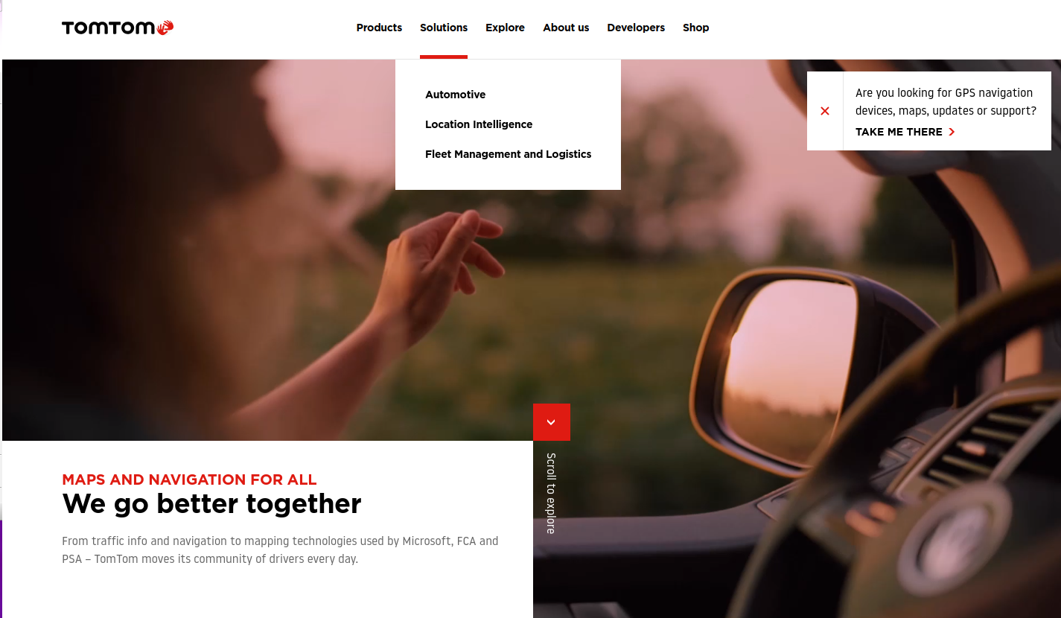

1. OpenLayers

Tautan : <https://openlayers.org/>

**Deskripsi :**

*“ OpenLayers makes it easy to put a dynamic map in any web page. It can display map tiles, vector data and markers loaded from any source*.*“* Openlayers bisa dibilang adalah keluarga jauh dari openstreetmap, keduanya gratis dan didukung oleh komunitas.

**API** : **AVAILABLE**

**Harga :** Gratis !

**Pendapat** :

Openlayers.org lebih cenderung ke arah sebuah library ketimbang sebuah penyedia. Namun dengan fitur dan dukungan komunitas Openlayers bisa jadi alternatif terbaik!

**Screenshot :**

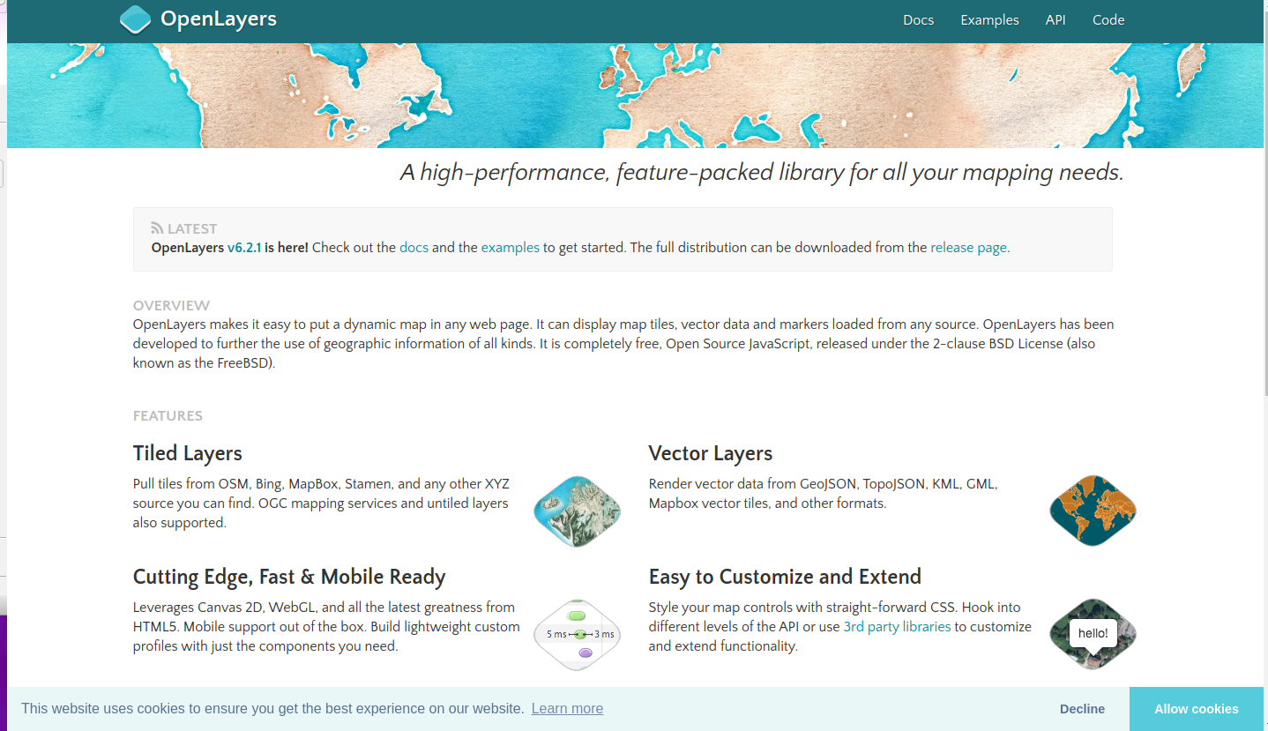

1. Foursquare

Tautan : <https://id.foursquare.com/>

**Deskripsi :**

foursquare adalah pemain lama di pasar ini. Foursquare menjadi pemain dengan sasaran enterpriese yang paling dipercaya saat ini oleh vendor-vendor besar.

**API** : **AVAILABLE**

**Harga :** Menyediakan fitur sandbox dengna harga gratis, personal free dengan batasan akses yang berbeda dan full fitur paket start-ups dengan harga US$599 (Rp 9.935.912) / bulan.[10]

**Pendapat** :

Jika kita membicarakan konsistensi dan layanan foursquare adalah juaranya. Foursquare sudah memiliki layanan premium ini jauh sebelum kompetitor muncul. Forsquare dipercayai oleh perusahaan besar seperti Samsung, airbnb dan masih banyak lagi.

**Screenshot :**

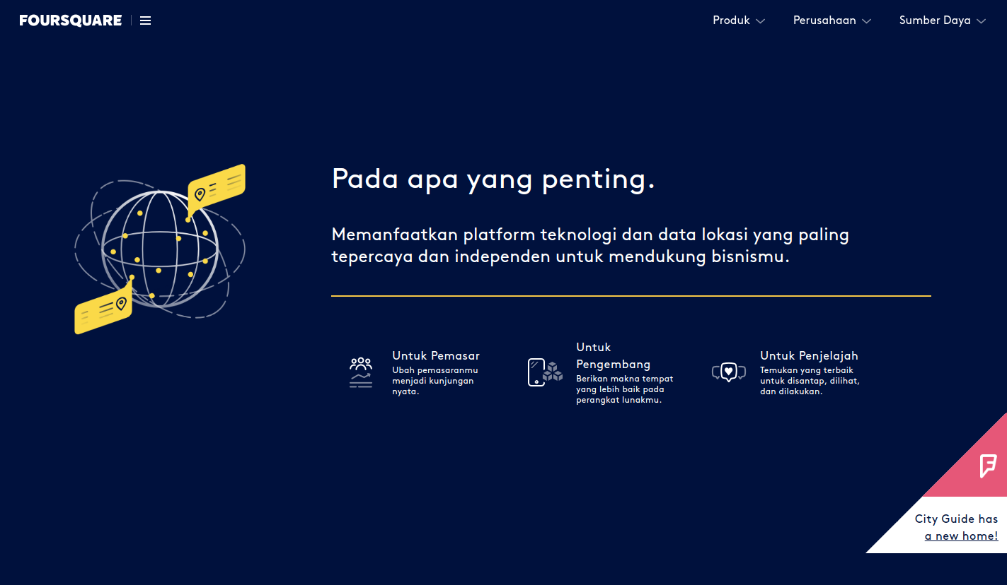

1. MapTiler

Tautan : <https://www.maptiler.com/>

**Deskripsi :**

Maptiler adalah pendatang baru yang menyediakan layanan hosting file map secara gratis, penguna hanya perlu membayar base bulanan hosting dan request API dengan harga terjangkau.

**API** : **AVAILABLE**

**Harga :** Maptiler memiliki fitur gratis dan paket flex dengan base price US$20 (Rp 331.750) dan paket unlimited dengan base price US$ 245 (Rp 4.063.937) [11, p.] dan juga untuk request api sebesar US$ 0.05 (Rp ~1000)/1000 request

**Pendapat** :

MapTiller menawarkan layanan yang sangat menarik dan unik untuk penggunanya. Namun kompetitor untuk MapTiller belum terlihat karena target pasar yang berbeda pula. Map Tiller juga menyediakan aplikasi & SDK untuk platform desktop. [12]

**Screenshot :**

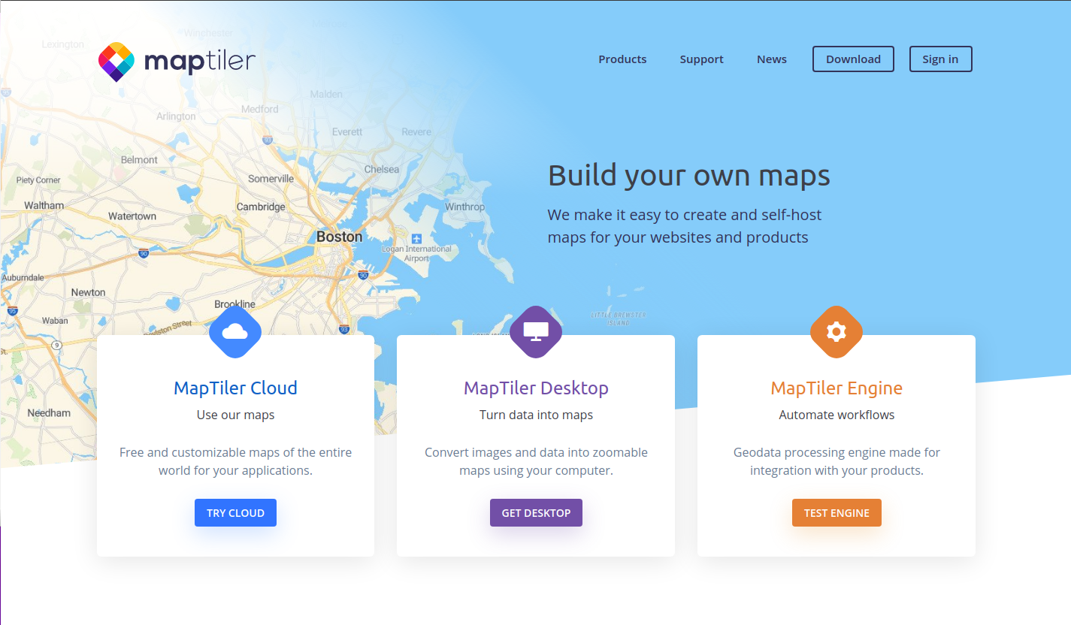

1. Osmand

Tautan : <https://osmand.net/>

**Deskripsi :**

Osmand adalah penyedia layanan peta offline yang hanya melayani produk mobile android dan IOs. Terbilang unik disaat banyak penyedia

**API** : **AVAILABLE**

**Harga :** Pembelian aplikasi osmand + Rp 140.000 [13]

**Pendapat** :

Osmand memiliki pola pandang yang berbeda daripada kompetitornya selain itu fitur yang diberikan sebenarnya tidak kalah jauh dair kompetitor yang fikus pada pasar web-mapping.

**Screenshot :**

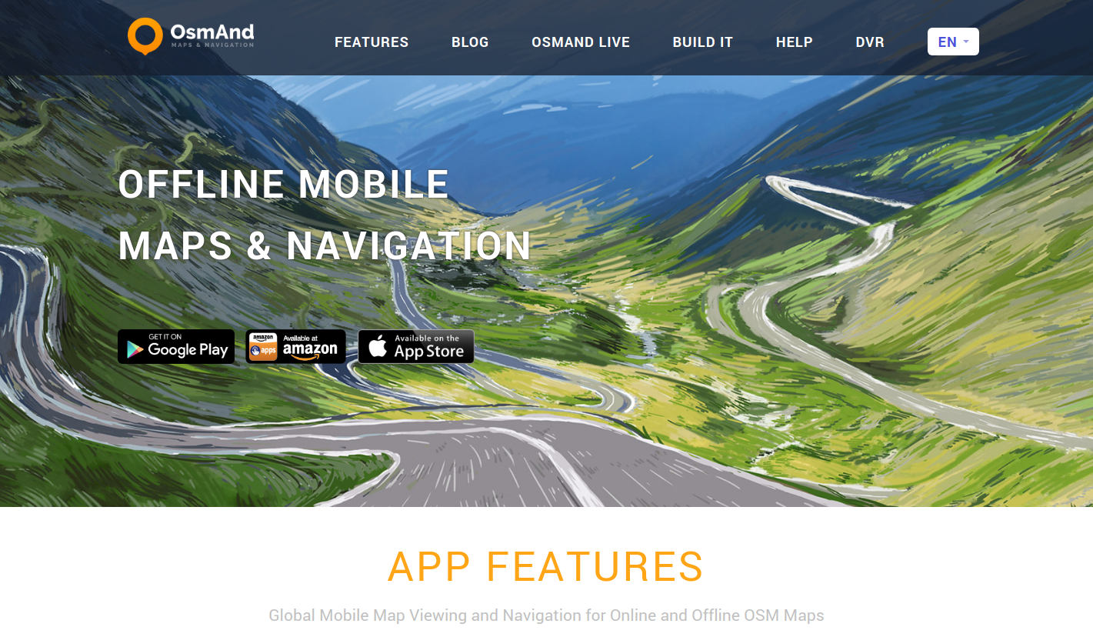

1. Locationiq

Tautan : <https://locationiq.com/>

**Deskripsi :**

Locationiq adalah penyedia layanan peta online untuk bisnis dengna fitur yang sangat unik dan dapat disesuaikan dengan kebutuhan bisnis di setiap level bisnis.

**API** : **AVAILABLE**

**Harga :** Harga mulai dari $100 (Rp 16.587)/bulan sampai dengan US$950 (Rp 15.758.125)/bulan [14]

**Pendapat** :

Penyedia yang satu ini adalah penyedia underdog dengan kualitas yang dapat bersaing dengan kompetitor besar. Awal melihat websitenya cukup kaget banyak perusahaan besar multi nasional yang menggunakanlayanan dari locationiq. (Have to try it!)

**Screenshot :**

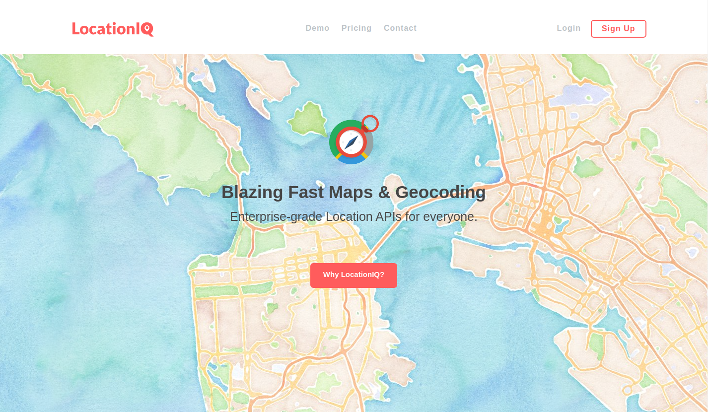

1. JawgMaps

Tautan : <https://www.jawg.io/en/>

**Deskripsi :**

JawgMaps adalah produk peta online yang berbasis di prancis. JawgMaps memiliki portofolio yang sangat menarik dari berbagai pengguna. JawgIo sangat dinamis dan dapat digunakan di berbagai kebutuhan.

**API** : **AVAILABLE**

**Harga :** Selain fitur gratis JawgMaps juga memiliki fitur berbayar mulai dari 250€ (Rp 44.64.605 )/bulan hingga 500€ (Rp8.929.210)/bulan [15]

**Pendapat** :

Fitur – fitur yang disediakan cukup beragam, ditambah dengan ketersediaan tinggi dan fitur gratis yang sangat berguna. Fitur gratis di JawgIo memiliki batasan yang sangat tinggi sehingga kita bisa eksplor lebih banyak lagi dengan jawgio.

**Screenshot :**

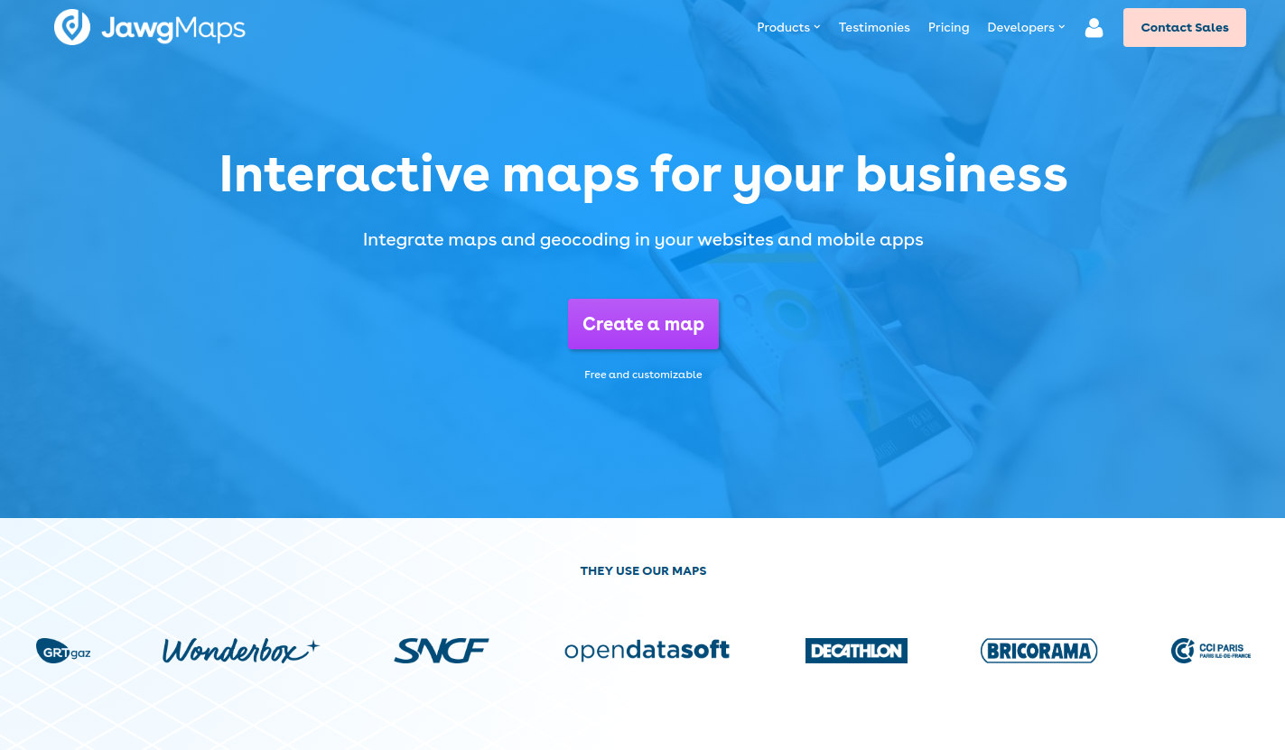

**Daftar Pustaka :**

[1] “OpenStreetMap,” *OpenStreetMap*. [Online]. Available: https://www.openstreetmap.org/copyright. [Accessed: 23-Mar-2020].

[2] “Leaflet — an open-source JavaScript library for interactive maps.” [Online]. Available: https://leafletjs.com/. [Accessed: 23-Mar-2020].

[3] “Mapbox.” [Online]. Available: https://www.mapbox.com/. [Accessed: 23-Mar-2020].

[4] “Pricing,” *Mapbox*. [Online]. Available: https://www.mapbox.com/pricing/. [Accessed: 23-Mar-2020].

[5] “HERE Technologies | The world’s #1 location platform.” [Online]. Available: https://www.here.com/. [Accessed: 23-Mar-2020].

[6] “HERE REST APIs: Portable APIs for Maps, Routing and More | HERE.” [Online]. Available: https://developer.here.com/develop/rest-apis. [Accessed: 23-Mar-2020].

[7] “Pricing and Plans | HERE Developer.” [Online]. Available: https://developer.here.com/pricing. [Accessed: 23-Mar-2020].

[8] “Location Technology Products,” *TomTom*. [Online]. Available: https://www.tomtom.com/products/. [Accessed: 23-Mar-2020].

[9] “Maps API,” *TomTom Developer Portal*, 30-Oct-2017. [Online]. Available: https://developer.tomtom.com/store/maps-api. [Accessed: 23-Mar-2020].

[10] “Foursquare Developer.” [Online]. Available: https://developer.foursquare.com/places. [Accessed: 23-Mar-2020].

[11] K. T. GmbH, “Plans – MapTiler Cloud.” [Online]. Available: https://www.maptiler.com/cloud/plans/. [Accessed: 23-Mar-2020].

[12] K. T. GmbH, “Convert your data into fast zoomable maps for self-hosting – MapTiler Desktop.” [Online]. Available: https://www.maptiler.com/desktop/. [Accessed: 23-Mar-2020].

[13] “OsmAnd API Demo - Aplikasi di Google Play.” [Online]. Available: https://play.google.com/store/apps/details?id=net.osmand.osmandapidemo&hl=in. [Accessed: 23-Mar-2020].

[14] “Pricing - LocationIQ - Free & Fast Geocoding and Reverse Geocoding service.” [Online]. Available: https://locationiq.com/pricing. [Accessed: 23-Mar-2020].

[15] “Pricing.” [Online]. Available: https://www.jawg.io/en/pricing. [Accessed: 23-Mar-2020].